Petek, 27. 3. 2020

O kvadru in kocki ste se že v nižjih razredih veliko naučili. Poznate njune značilnosti,
obrazce za računanje površine in prostornine. Danes boste, ob reševanju nalog, vse to ponovili.

Zapis v zvezek:

Kvader

Kvader je pokončna štiristrana prizma, ki ima za osnovno ploskev pravokotnik.
Če je osnovna ploskev kvadra kvadrat, je to pravilna štiristrana prizma.
Značilni robovi kvadra:
a………. dolžina
b ……… širina
c ………. višina
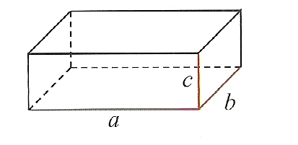

Površina kvadra : P = 2ab + 2ac + 2bc ali P = 2 (ab + ac + bc)

Prostornina kvadra: V = a · b · c

Površino in prostornino kvadra lahko izpeljemo tudi iz osnovnega obrazca za računanje
P in V prizme: P = 2O + pl V = O · v
P = 2ab + o · v V = a b c
P = 2ab + (2a + 2b) · c
P = 2ab + 2ac + 2bc
P = 2 (ab + ac + bc)

1. zbirka nalog, 2. del str. 48 / 8

2. zbirka nalog, 2. del str. 49 / 21

Kocka
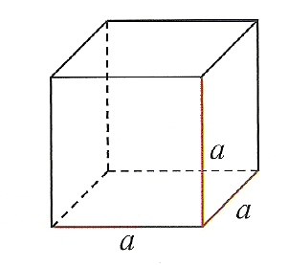
Kocka je enakoroba štiristrana prizma.
Mejne ploskve kocke so kvadrati.

Površina kocke : P = 6 a²
Prostornina kocke : V = a³

1. zbirka nalog, 2. del str. 48 / 3

